Propagační předměty
Příloha č. 5 dokumentace výběrového řízení
Specifikace předmětu plnění

OBSAH

Propagační předmět č. 1 - Kapesní zavírací nůž „rybička“ a plechová dárková krabička 4
Propagační předmět č. 2 - USB Flash disk 16 GB 4
Propagační předmět č. 3 – USB Flash disk 64 GB 5
Propagační předmět č. 4 - Power Bank s funkcí stojánku a reproduktoru 5
Propagační předmět č. 5 - Krytka webkamery 6
Propagační předmět č. 6 - Stojánek na mobilní telefon 6
Propagační předmět č. 7 - Roller na karty a klíče s kroužkem 7
Propagační předmět č. 8 - Šňůrka s karabinou 7
Propagační předmět č. 9 - Náramek paracord 8
Propagační předmět č. 10 - Silikonový náramek 9
Propagační předmět č. 11 - Reflexní flexi páska 9
Propagační předmět č. 12 – Tričko s límečkem (polokošile) 10
Propagační předmět č. 13 - Vizitkář 11
Propagační předmět č. 14 - Poznámkový zápisník B6 11
Propagační předmět č. 15 - Poznámkový blok A5 bez desek 12
Propagační předmět č. 16 – Zápisník Flexies 12
Propagační předmět č. 17 - Deska spisová na dokumenty 13
Propagační předmět č. 18 - Sada kuličkové pero a mikrotužka 13
Propagační předmět č. 19 - Dřevěná tužka s pryží 14
Propagační předmět č. 20 - Kuličkové pero 14
Propagační předmět č. 21 - Pastelky v papírové krabičce 15
Propagační předmět č. 22 - Sportovní láhev na vodu 15
Propagační předmět č. 23 - Smaltovaný hrnek 16
Propagační předmět č. 24 - Keramický hrnek 17
Propagační předmět č. 25 - Skleněný džbánek 17
Propagační předmět č. 26 - Salátová sada 18
Propagační předmět č. 27 - Plátěná taška 19
Propagační předmět č. 28 - Vak na stahování 20
Propagační předmět č. 29 - Papírová taška 20
Propagační předmět č. 30 - Pláštěnka v kulatém pouzdře 21
Propagační předmět č. 31 - Dřevěný hlavolam 22
Propagační předmět č. 32 – Cestovní průvodce v angličtině 22
Propagační předmět č. 33 - Mléčná čokoláda s ovocem a hořká čokoláda s pistáciemi 23
Specifikace předmětu plnění - vzorový koš 25

Specifikace předmětu plnění

Propagační předmět č. 1 - Kapesní zavírací nůž „rybička“ a plechová dárková krabička

Předpokládaný počet kusů: 100
Specifikace předmětu:
Popis: kapesní zavírací nůž rybička a plechová dárková krabička.
Rozměr: Rybička: délka cca celková (cm) 7,8, délka čepele cca 5,5 cm, tloušťka čepele cca 1,1 mm. Hmotnost cca 30 g. Dárková krabička: délka výrobku cca 95 mm, šířka výrobku cca 60 mm, výška výrobku cca 21 mm.
Barva: stříbrná
Materiál: nůž – materiál střenky zinek a materiál čepele nerezová ocel., Dárková krabička – pozinkovaný plech s molitanovou výplní.
Potisk: potisk na dárkové krabičce – název Úřadu v české mutaci (Národní úřad pro kybernetickou a informační bezpečnost) + logo nebo potisk názvu Úřadu v anglické mutaci (National Cyber and Information Security Agency) + logo. Na čepel potisk www.nukib.cz nebo krátké logo NÚKIB s modrým štítem.

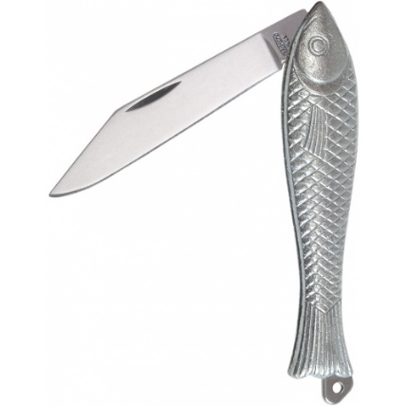
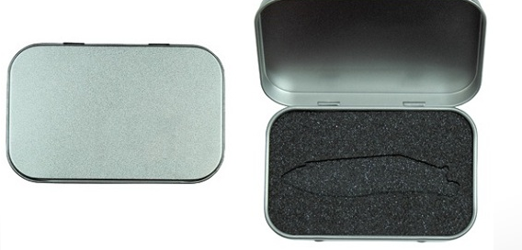
Orientační náhled:

Propagační předmět č. 2 - USB Flash disk 16 GB

Předpokládaný počet kusů: 200

Specifikace předmětu:
Popis: USB disk v kombinaci dřeva a kovu. Tělo disku vyrobeno ze dřeva, otočná krytka kovová. Kapacita: 16 GB.
Rozměry: cca 55 x 20 x 10 mm, hmotnost cca 18 g
Barva: odstín dřeva
Materiál: kovová přezka, dřevo.
Potisk: kovové krytky – tampotiskem nebo laserový popis. Krátké logo NÚKIB s modrým štítem.

Orientační náhled:
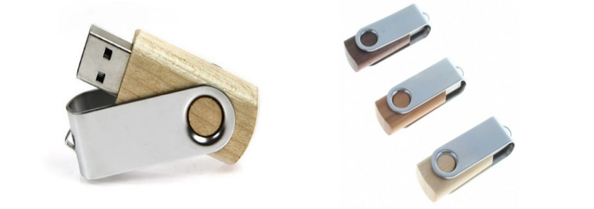

Propagační předmět č. 3 – USB Flash disk 64 GB

Předpokládaný počet kusů: 100

Specifikace předmětu:
Popis: USB flash disk. Kovový otočný, kapacita 64GB
Barva: černá
Potisk: laserové gravírování 2 prvky:
- stylizovaná silueta sokola vedle s nápisem "Projekt Systém detekce"
- logo NÚKIB (bez názvu úřadu)
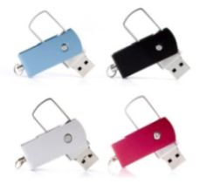

Propagační předmět č. 4 - Power Bank s funkcí stojánku a reproduktoru

Předpokládaný počet kusů: 350

Specifikace předmětu:

Popis: Power Bank s funkcí stojánku a reproduktoru, 3 v 1
Rozměry: cca šířka 14 cm x výška 3 cm x hloubka 3 cm
Parametry a specifikace: Li-ion baterie, kapacita minimálně od 3,7 V – 4000 mAh, vstup: 5 V/0,8 A, výstup: maximálně USB 5V/1A. Součástí Micro USB kabel, audio kabel. Reproduktor: výkon cca 1 x 3 W, frekvenční rozsah od cca 200 Hz do 20 KHz, dva vstupy.
Barva: podle osobního výběru
Materiál: pouzdro – plast,
Potisk: celé horizontální logo
Orientační náhled:

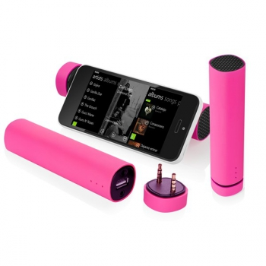

Propagační předmět č. 5 - Krytka webkamery

Předpokládaný počet kusů: 2200

Specifikace předmětu:
Popis: Krytka webkamery, která vyhovuje téměř všem předním fotoaparátům notebooků, počítačů a tabletů. Instalace pomocí oboustranné lepící pásky.
Rozměr: cca 36 x 13 x 0,7 mm, tloušťka krytky cca 1,65 mm
Barva: černá
Materiál: plast
Potisk: krátké logo NÚKIB s modrým štítem

Orientační náhled:
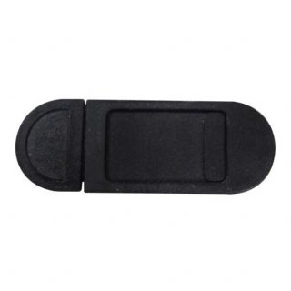

Propagační předmět č. 6 - Stojánek na mobilní telefon

Předpokládaný počet kusů: 150

Specifikace předmětu:
Popis: stojánek na mobilní telefon. Stojánek má v zadní části otvor pro protáhnutí kabelu při nabíjení telefonu.
Rozměr: cca 5,4 x 5,1 x 5,6 cm, váha cca 45 gramů/ks
Barva: transparentní nebo černé barevné provedení
Materiál: plast s transparentní vrstvou
Potisk: potisk dle barevného provedení stojánku, potisk – krátké logo NÚKIB s modrým štítem

Orientační náhled:

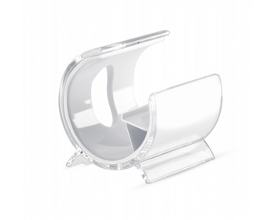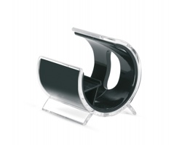

Propagační předmět č. 7 - Roller na karty a klíče s kroužkem

Předpokládaný počet kusů: 300

Specifikace předmětu:
Popis: Roller na karty a klíče s kroužkem
Rozměry: cca 3,50 x 0,70 x 6,80 cm
Barva: transparentní
Materiál: plast
Potisk – jednostranný, štít a nad ním nápis NÚKIB

Orientační náhled:
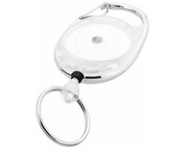

Propagační předmět č. 8 - Šňůrka s karabinou

Předpokládaný počet kusů: 400

Specifikace předmětu:
Popis: textilní šňůrka na krk s kovovou karabinou
Rozměry: šířka šňůrky cca 15 mm, délka cca 44 cm
Barva: šňůrka – tmavě modrá
Materiál: polyester
Potisk sítotiskem přední strany šňůrky (jednostranný potisk). Potisk v bílé barvě krátké logo NÚKIB se štítem

Orientační náhled:

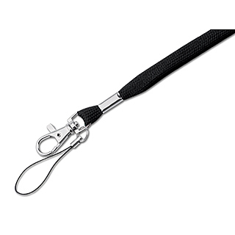

Propagační předmět č. 9 - Náramek paracord

Předpokládaný počet kusů: 100

Specifikace předmětu:

Popis: náramek upletený z několika metrů kvalitní padákové šnůry cca o šířce 4 mm a vydrží cca 250 kg. Náramek vybavený plastovou sponou s prohnutým profilem pro pohodlnější nošení. Náramek upleten z jednoho kusu padákové šňůry o délce cca 3 m.
Rozměr: šíře vzoru náramku cca 2 cm, délka náramku odpovídající velikosti M (Medium) – vhodné na zápěstí o velikosti cca 18 - 19 cm.
Barva: modrá
Materiál: padáková šňůra o šířce cca 4 mm s výdrží cca 250 kg.
Potisk: krátké logo NÚKIB se štítem se umístí na plastovou sponu.

orientační náhled:
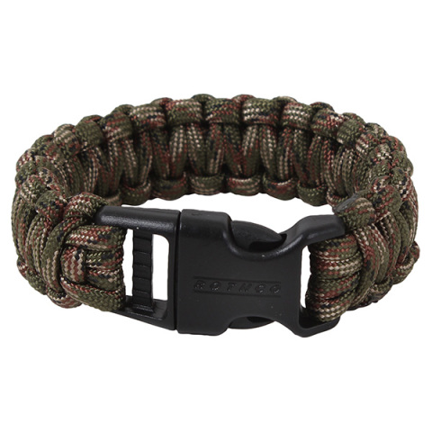

Propagační předmět č. 10 - Silikonový náramek

Předpokládaný počet kusů: 1500

Specifikace předmětu:
Popis: silikonový náramek
Rozměr: šířka cca 1 cm, obvod cca 20 cm, tloušťka cca 0,2 cm
Barva: dle osobní domluvy. Bude potřeba barevné odlišení účastníků konference.
Materiál: silikon
Potisk: z přední strany náramku potisk Cyber Con 2018 Brno

Orientační náhled:

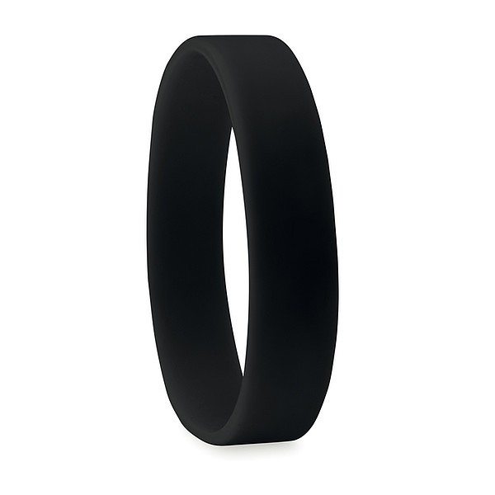

Propagační předmět č. 11 - Reflexní flexi páska

Předpokládaný počet kusů: 550

Specifikace předmětu:
Popis: reflexní flexi páska samonavíjecí
Rozměr: cca 32x3cm
Barva: dle osobní domluvy.
Potisk: jednostranný, z přední strany náramku – krátké logo NÚKIB se štítem

Orientační náhled:
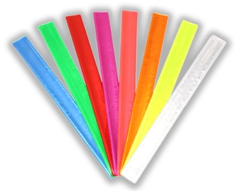

Propagační předmět č. 12 – Tričko s límečkem (polokošile)

Předpokládaný počet kusů: 200
Specifikace předmětu:
Popis: polokošile např. Pique Polo. Kvalitní pletenina, menší očka pique – vhodnější pro potisk i výšivku. Límeček s náplety na rukávu s dvojitou vlnkou po obvodu. 3 knoflíčky v barvě materiálu. Dvoubarevná tkaná etiketa. Polokošile má postranní švy.
Rozměr: rozdělení na trička dámská/pánská bude upřesněno, stejně jako velikosti
Barva: dle osobní domluvy
Materiál: cca 65% bavlna, 35 % polyester, 180 g/m2.
Potisk: z přední strany pouze štít, na místo, kde se dávají běžně loga firem a v zadní části velký nápis NÚKIB

Orientační náhled:
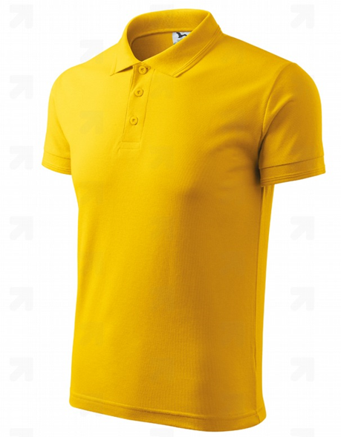

Propagační předmět č. 13 - Vizitkář

Předpokládaný počet kusů: 50

Specifikace předmětu:

Popis: vizitkář z broušeného kovu a PU kůže
Rozměr: cca 92x63x15 mm
Barva: kůže v černé barvě a broušený kov
Materiál: PU kůže v černé barvě a broušený kov
Potisk: název úřadu v české mutaci + logo Úřadu a potisk názvu Úřadu v anglické verzi + logo Úřadu. Potisk laserem a umístěný dole na kovové části vizitkáře.

Orientační náhled:
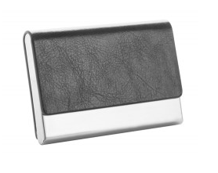

Propagační předmět č. 14 - Poznámkový zápisník B6

Předpokládaný počet kusů: 200

Specifikace předmětu:
Popis: recyklovaný papírový zápisník B6 s cca 60 listy linkované listy s gramáží cca 70g/m². Součástí poznámkového bloku je kuličkové pero z recyklovaného papíru píšící černě. Kroužková vazba z boční strany.
Rozměry: cca 13 x 0,7 x 18 cm
Barva: dle osobního výběru
Materiál: recyklovatelný papír.
Potisk na předních deskách zápisníku, vertikální logo NÚKIB

Orientační náhled:

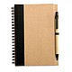

Propagační předmět č. 15 - Poznámkový blok A5 bez desek

Předpokládaný počet kusů: 2000

Specifikace předmětu:
Popis: Poznámkový blok A5 (bez desek), tuhá kartonová záda, ofsetový bílý papír 80 g/m2, zesílení bloku pevnou lepenkou, lepení se provede dle směru čtení a orientace layoutu, lepení v hlavě, 50 stran
Rozměry: formát A5
Potisk: - cca 1000 ks na každém listu - Cyber Con Brno 2018
- 1000 ks na každém listu - NÚKIB s logem Úřadu

Propagační předmět č. 16 – Zápisník Flexies

Předpokládaný počet kusů: 100
Specifikace předmětu:
Popis: formát A5, tmavě modrá vazba, světle modré obšití a zavírací gumička, kulaté rohy, uvnitř tečkovaný, uvnitř kapsička na vizitky
Barva: tmavě modrá
Potisk: světle modrý potisk 3 prvky:
- stylizovaná silueta sokola vedle s nápisem "Projekt Systém detekce"
- logo NÚKIB s názvem úřadu
- logo EU (bez nápisu)
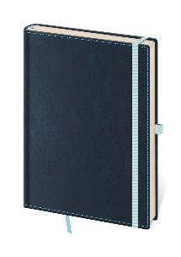

Propagační předmět č. 17 - Deska spisová na dokumenty

Předpokládaný počet kusů: 1500

Specifikace předmětu:
Popis: Deska spisová s drukem A4, uzavírání na jeden druk v delší části obálky.
Rozměr: cca 125 x 225 mm
Barva: dle osobní domluvy
Materiál: PVC. Potisk – celé horizontální logo NÚKIB s modrým štítem.

Orientační náhled:
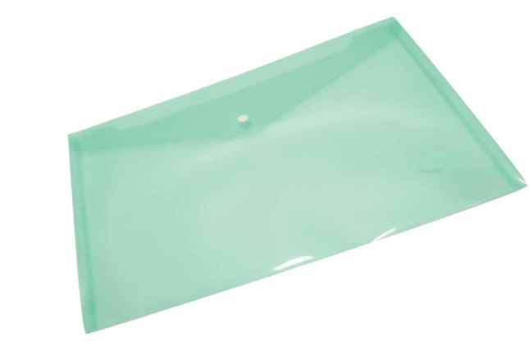

Propagační předmět č. 18 - Sada kuličkové pero a mikrotužka

Předpokládaný počet kusů: 200 ks

Specifikace předmětu:
Popis: Sada kuličkové pero a mikrotužka v dřevěné kazetě, která může sloužit i jako stojánek na obě tužky. Modře píšící kuličkové pero. Pero i mikrotužka mají stiskací mechanismus a stříbrné doplňky.
Rozměry: Dřevěná kazeta cca 155 x 58 x 22 mm
Barva: mikrotužka i kuličkové pero vzhled dřeva – světle hnědá barva
Potisk: na dřevěné kazetě krátké logo NÚKIB se štítem

Orientační náhled:

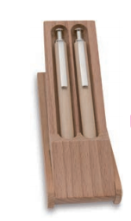

Propagační předmět č. 19 - Dřevěná tužka s pryží

Předpokládaný počet kusů: 2000

Specifikace předmětu:
Popis: dřevěná tužka s tuhou tvrdostí HB a s pryží, neořezaná. Tvar tužky kulatá.
Rozměr: cca 7 x 190 mm
Barva: světle hnědá
Potisk: potisk v černém provedení – krátké logo NÚKIB se štítem

Orientační náhled:

Propagační předmět č. 20 - Kuličkové pero

Předpokládaný počet kusů: 1850

Specifikace předmětu:
Popis: kuličkové pero z recyklovaného papíru. Modře píšící náplň kuličkového pera.
Rozměr: cca 10 x 140 mm
Barva: černá
Materiál: karton
Potisk: potisk v černém provedení – krátké logo NÚKIB se štítem

Orientační náhled:

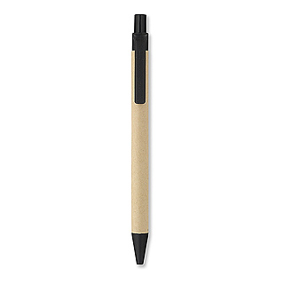

Propagační předmět č. 21 - Pastelky v papírové krabičce

Předpokládaný počet kusů: 250

Specifikace předmětu:
Popis: 6 kusů krátkých dřevěných, ořezaných pastelek v základních barvách v hnědé papírové krabičce z recyklovaného papíru.
Rozměr: cca 4,5 x 9 x 1cm.
Barva: přírodní
Materiál: pastelky – dřevo, krabička - papír
Potisk krabičky: celé horizontální logo NÚKIB

Orientační náhled:
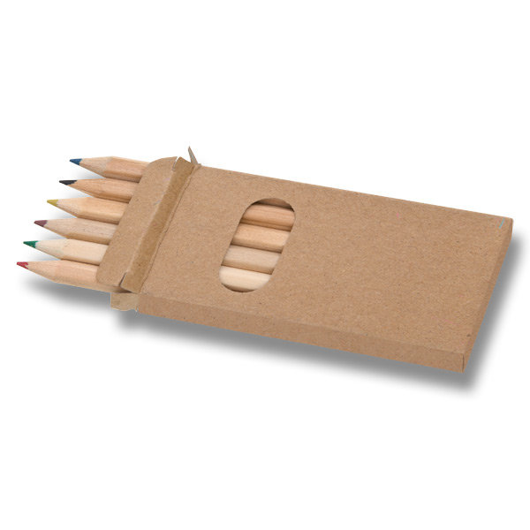

Propagační předmět č. 22 - Sportovní láhev na vodu

Předpokládaný počet kusů: 150

Specifikace předmětu:
Popis: sportovní láhev na vodu, uzamykatelná zátka, ekologicky šetrná
Rozměry: obsah 0,7 l, výška lahve včetně zátky a pítka cca 23 cm
Barva: transparentní, bílá
Materiál: plast,
Potisk: celé horizontální logo NÚKIB

Orientační náhled:
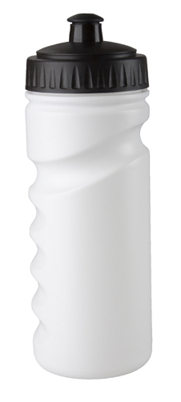

Propagační předmět č. 23 - Smaltovaný hrnek

Předpokládaný počet kusů: 180

Specifikace předmětu:
Popis: smaltovaný plechový hrnek
Rozměr: průměr cca 8 cm, obsah cca 0,3 l
Barva: dle osobní domluvy
Materiál: smalt
Potisk: Cyber Con Brno 2018

Orientační náhled:

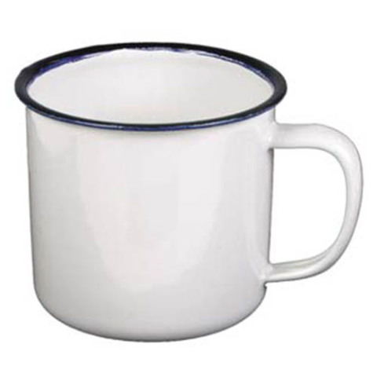

Propagační předmět č. 24 - Keramický hrnek

Předpokládaný počet kusů: 140

Specifikace předmětu:
Popis: Keramický hrnek o objemu cca 400 ml
Rozměry: cca Ø 11x8,3 cm
Barva: tmavě modrá nebo dle osobní domluvy
Materiál: keramika
Potisk: celé horizontální logo NÚKIB

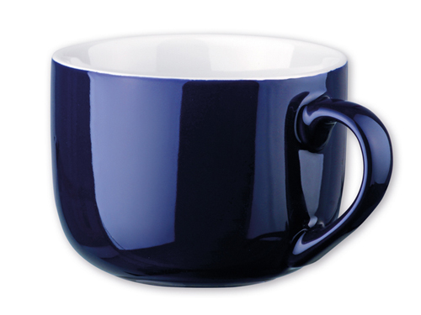
Orientační náhled:

Propagační předmět č. 25 - Skleněný džbánek

Předpokládaný počet kusů: 100
Specifikace předmětu:
Popis: skleněný džbánek klasického tvaru o objemu cca 0,3 litru. Pivní sklenice (džbánek) s uchem – baňatá třetinka zdobená reliéfem bublinek po obvodu. Naproti uchu je ploška k potisku nebo pískování.
Rozměr: cca 76x105 mm, průměr hrdla cca 700 mm
Barva: transparentní
Materiál: sklo
Potisk: celé horizontální logo NÚKIB

orientační náhled:
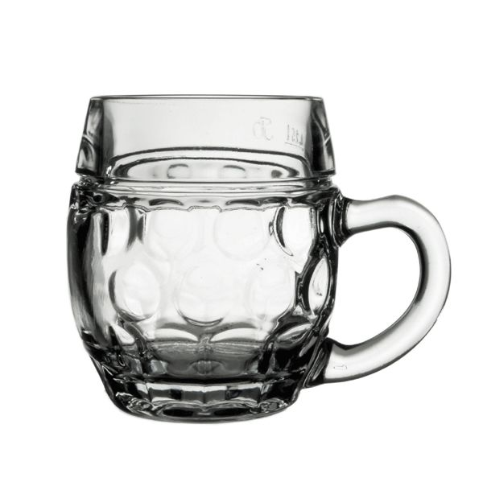

Propagační předmět č. 26 - Salátová sada

Předpokládaný počet kusů: 50

Specifikace předmětu:
Popis: salátová sada na cestu. Sada obsahuje nádobu, plastovou vidličku a odnímatelnou nádobku na dressing
Rozměr: průměr cca 113 x 195 mm, váha cca 81 g/ks
Barva: transparentní modrá nebo dle osobní domluvy
Materiál: plast
Potisk: celé horizontální logo NÚKIB

Orientační náhled:

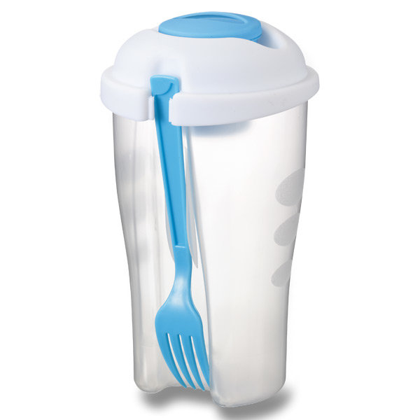

Propagační předmět č. 27 - Plátěná taška

Předpokládaný počet kusů: 1000

Specifikace předmětu:
Popis: Taška z netkané textilie, tepelně svařená, s krátkými uchy, cca 75 g/m2
Rozměr: cca 38 x 42 cm
Barva: dle osobní domluvy
Materiál: netkaná textilie.
Potisk: Cyber Con Brno 2018, rozměr potisku 15 x 15 cm.

Orientační náhled:

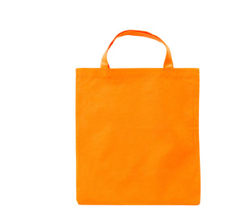

Propagační předmět č. 28 - Vak na stahování

Předpokládaný počet kusů: 650

Specifikace předmětu:
Popis: vak se stahováním na šňůrku z netkané textilie. Maximální nosnost min. 3 kg.
Rozměr: cca 360 x 420 mm
Barva: dle osobního výběru
Materiál: netkaná textilie.
Potisk: - 100 ks - Cyber Con Brno 2018
- 200 ks celé horizontální logo NÚKIB

Orientační náhled:

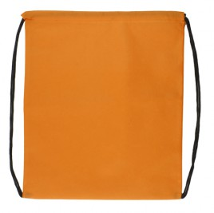

Propagační předmět č. 29 - Papírová taška

Předpokládaný počet kusů: 100 ks

Specifikace předmětu:

Popis: papírová taška s držadly z krouceného
papíru
Rozměr: cca 260x350x120 mm
Barva: přírodní hnědá, tmavě modrá
Materiál: sulfátový papír cca 100 g, nosnost cca 7 kg
Potisk: potisk tašky bude oboustranný, na jedné straně název úřadu v české mutaci + logo, druhá strana název úřadu v anglické mutaci (National Cyber and Information Security Agency) + logo, logo i název úřadu v černém potisku na přírodní hnědé. Zadavatel dodá orientační maketu potisku.

Orientační náhled:

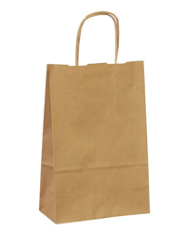

Propagační předmět č. 30 - Pláštěnka v kulatém pouzdře

Předpokládaný počet kusů: 200

Specifikace předmětu:
Popis: bílá igelitová pláštěnka, jedna univerzální velikost v kulatém plastovém pouzdře s karabinou
Rozměr: průměr plastového pouzdra cca 60 mm, rozměr pláštěnky cca 1200 x 900 mm
Barva: bílé plastové pouzdro
Materiál: plast
Potisk: nápis NÚKIB a pod ním štít v černé barvě na plastovém pouzdře

Orientační náhled:

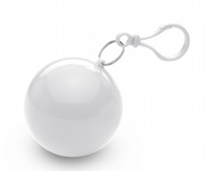

Propagační předmět č. 31 - Dřevěný hlavolam

Předpokládaný počet kusů: 200

Specifikace předmětu:
Popis: Dřevěný kostičkový hlavolam. Dodání v bavlněném sáčku (pytlíku) přírodní barvy. Složením se vytvoří 3D kostka. Složení ze 7 dílků.
Rozměry: cca 4,5 x 4,5 cm
Barva: světle hnědé dřevo
Materiál: dřevo.
Potisk: celé horizontální logo NÚKIB na bavlněném sáčku

Orientační náhled:

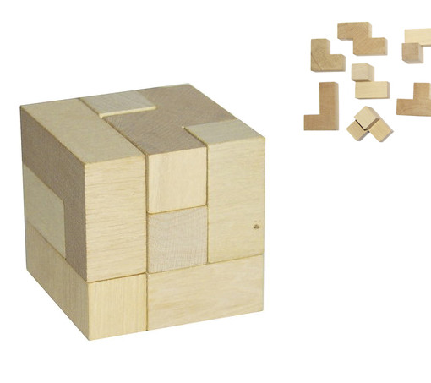

Propagační předmět č. 32 – Cestovní průvodce v angličtině

Předpokládaný počet kusů: 180 ks

Specifikace předmětu:
Popis: Cestovní průvodce Praha a Česká republika v anglickém jazyce, brožovaná vazba
Potisk: NÚKIB se štítkem na obálku do pravého spodního rohu – malé provedení

Orientační náhled:

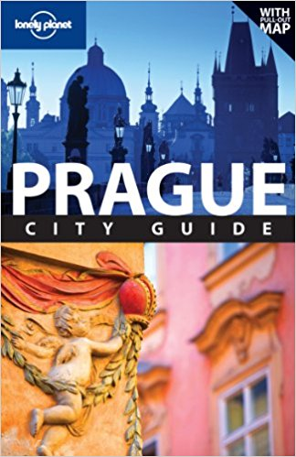

Propagační předmět č. 33 - Mléčná čokoláda s ovocem a hořká čokoláda s pistáciemi

Předpokládaný počet kusů: 220 ks

Specifikace předmětu:
Popis: Mléčná čokoláda s ovocem a hořká čokoláda z pistácie 65 g
Rozměr: krabička cca 18,8 x 1,8 x 18,8 cm, váha čokolády cca 150 gramů/ks
Potisk: na krabičce v horní části uprostřed – uvést nápis NÚKIB a štít

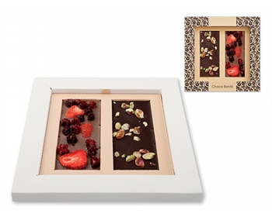

Specifikace předmětu plnění - vzorový koš

Pokyny pro uchazeče: Při zpracování nabídky doplní uchazeč požadované údaje.

Označení reklamního předmětu |  | počet kusů | cena/ks  bez DPH | cena/ks  vč. DPH | cena celkem  bez DPH | cena celkem  vč. DPH
1 | Kapesní zavírací nůž „rybička“ a plechová dárková krabička | 100
2 | USB Flash disk 16 GB | 200
3 | USB Flash disk 64 GB | 100
4 | Power Bank s funkcí stojánku a reproduktoru | 350
5 | Krytka web kamery | 2200
6 | Stojánek na mobilní telefon | 150
7 | Roller na karty a klíče s kroužkem | 300
8 | Šňůrka s karabinou | 400
9 | Náramek parracord | 100
10 | Silikonový náramek | 1500
11 | Reflexní flexi páska | 550
12 | Tričko s límečkem (polokošile) | 200
13 | Vizitkář | 50
14 | Poznámkový zápisník B6 | 200
15 | Poznámkový blok A5 bez desek | 2000
16 | Zápisník Flexies | 100
17 | Deska spisová na dokumenty | 1500
18 | Sada kuličkové pero a mikrotužka | 200
19 | Dřevěná tužka s pryží | 2000
20 | Kuličkové pero | 1850
21 | Pastelky v papírové krabičce | 250
22 | Sportovní láhev na vodu | 150
23 | Smaltový hrnek | 180
24 | Keramický hrnek | 140
25 | Skleněný džbánek | 100
26 | Salátová sada | 50
27 | Plátěná taška | 1000
28 | Vak na stahování | 650
29 | Papírová taška | 100
30 | Pláštěnka v kulatém pouzdře | 200
31 | Dřevěný hlavolam | 200
32 | Průvodce Praha | 180
33 | Mléčná čokoláda s ovocem a hořká čokoláda z pistácie | 220
CELKEM

